Отчет депутата
Совета депутатов муниципального округа Царицыно
за период октябрь 2019 – октябрь 2020 г.г.
Тишковой Елены Алексеевны по первому избирательному округу.

Я, Тишкова Елена Алексеевна, являясь муниципальным депутатом Совета депутатов муниципального округа Царицыно, в соответствии с действующим законодательством, предоставляю отчет о деятельности, встречах с жителями за отчетный период с октября 2019 -октябрь 2020 гг.
Свои полномочия как депутата, я осуществляю на непостоянной основе.
Деятельность депутата Совета депутатов муниципального округа Царицыно осуществлялась в соответствии с Федеральным законодательством, законами города Москвы, Уставом муниципального округа Царицыно и решениями Совета депутатов муниципального округа Царицыно.
За отчетный период в 2019 году было проведено 12 заседаний Совета депутатов. Заседания Совета депутатов проводились в соответствии с утвержденным Регламентом, планом работы и повесткой дня. Я присутствовала и принимала во всех участие.
Являюсь членом комиссии Совета депутатов муниципального округа Царицыно по развитию муниципального округа. За прошедший период решено множество земельных вопросов, в том числе и конфликтных ситуаций, в сфере ограждающих устройств. В отчетный период комиссией была рассмотрена законность установки ограждающих устройств на придомовых территориях и на заседаниях Совета депутатов были согласованы установки ограждающих устройств по адресам: ул. Луганская д.4 к. 1, ул. Луганская д. 8, ул. Солнечная д. 6, ул. Бехтерева д.3 к.1, к.2, Кавказский бульвар д.36, Кантемировская улица, дом 53, корпус 1.
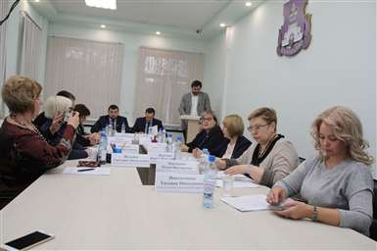
Также являюсь членом комиссии по развитию культуры и спорта.
Приняла участие в публичных слушаниях по проекту планировки территории кварталов 2А, 2Б района Царицыно. Жители района проявили небывалую активность в обсуждении проекта реновации. В ходе слушаний от жителей поступило десятки важных вопросов и предложений. Организаторы слушаний ответили на вопросы, и выразили готовность принять во внимание все предложения участников.
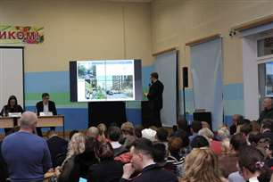
Моя деятельность в отчетном периоде это:
- участие в заседаниях Совета депутатов;
- выполнение решений, принятых Советом депутатов;
- участие в работе действующих комиссий;
- работа с избирателями.
За отчетный период приняла участие в работе:
- комиссии по вопросам развития муниципального округа -8 заседаний,
- бюджетно-финансовой комиссии – 7 заседаний.
- комиссии по развитию культуры и спорта – 4.

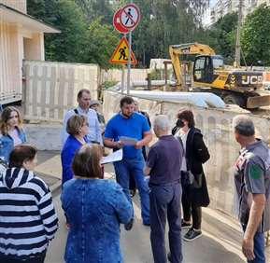
Совместно со старшими по домам и подъездам я принимала активное и непосредственное участие в работе комиссий, осуществляющих открытие и закрытие работ по благоустройству дворовых территорий и приведению в порядок подъездов многоквартирных домов, а также участие в контроле за ходом выполнения указанных работ. Вместе с тем участвовала и защищала интересы жителей в сфере капитального ремонта и организации парковок. В отчетном периоде принимала акты выполненных работ по замене лифтов , по адресам: Кавказский бульвар 11, Кавказский бульвар 21.
В ноябре 2019 года приняла участие в Неделе приема граждан, приуроченной к 18-летию со дня образования Всероссийской политической партии «Единая Россия».
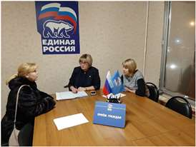
За отчетный период поступило 9 обращений от жителей района (избирательного округа №1). Из них:
- содержание и благоустройство дворовых территорий -2;
- содержание и ремонт жилых домов, коммунальные услуги -2;
- вопросы образования 4;
- организация досуга детей в летний период - 1.

Участвую в ежегодных благотворительных акциях в районе Царицыно:
- «С добрым сердцем в Новый год», которая традиционно проходит в канун новогоднего праздника по всей стране.
- «Служу отечеству» с 24.01 по 17.02.2020гг. В рамках акции организуется сбор посылок для военнослужащих, проходящих военную службу в рядах Вооруженных сил.
В сложной эпидемиологической обстановке в столице с марта 2020 года помогаю пожилым гражданам района Царицыно в рядах волонтерского движения.
Хочу выразить искреннюю признательность и огромную благодарность жителям района, коллегам-депутатам Совета депутатов и сотрудникам администрации за плодотворную совместную работу и неоценимую помощь в выполнении общих задач!

